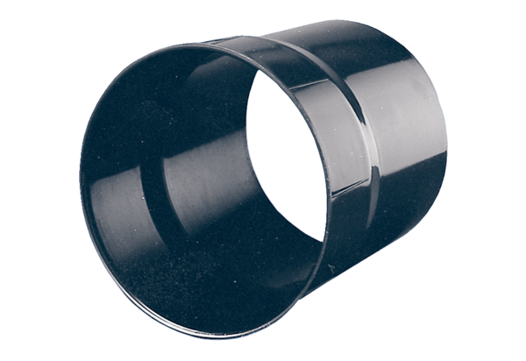Стенная втулка WH 31Комплект поставки: 1 штукАссортимент: C
Номер артикула: 0059.0231Изготовитель: MAICO

